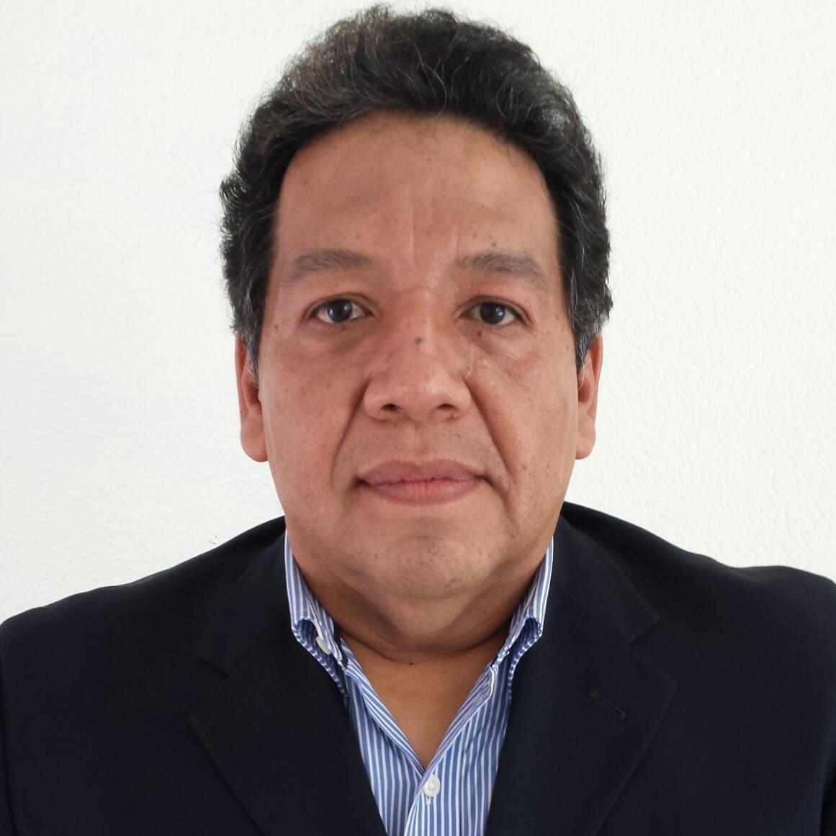
Juan Carlos Ruiz González
Contador Publico
Director de Administración y Finanzas, Contralor y Gerente de Credito, Asesor de Alta Dirección

Industrias Agroindustria y Alimentos, Metal Mecánica (Estampados y Ensamble, Tornillería y Fasteners), Productora de Contenedores de Cartón, Textil, Seguros y Textil
Email: jc.ruiz.glez@hotmail.com
Teléfonos: Celular: 04455-4944-7919 y 04455 6814 0641, Cuautitlán Izcalli, Edo de México

Estudios a Nivel Licenciatura:
-Contaduría Publica, (ESCA), (IPN) 1985-1989

Estudios de Posgrado:

-Programa de Continuidad y Actualización de Alta Dirección de Negocios (IPADE) 2013-2014
-Programa de Alta Dirección de Negocios (IPADE) 2012-2013
-Diplomado en Comercio Internacional (ITAM) 2004
-Diplomado en Ingeniería Financiera Modelos de Simulación (UDLA) 2003
-Diplomado en Finanzas Corporativas (ITESM) 2000

Experiencia Directiva

-Asesor de Negocios Alta Dirección, Estado de México-Querétaro, ”BBR Metal, Productos Especializados, Peisa”, (Grupo Peisa) (2017-Fecha)
-Director de Finanzas de Agroindustria, Querétaro-Guanajuato, “Nixte, S.P.R. de R.L. De C.V.” (Grupo Nixte) (2016-2017)
-Director de Finanzas de Fabrica de Tornillos, Tuercas y Pijas, Edo de Mex, “Peisa Fasteners, México, S.A. De C.V.” (2014-2016)
-Director de Finanzas (Asesor) Fabrica de Contenedores y Cajas de Cartón, Edo de Mex, “Industrias Corrubox, S.A. De C.V. (2013-2014)
-Director de Administración y Finanzas de industria Metal Mecánica, Estampados para Ind. Automotriz, Edo de Mex, “Nugar, S.A. De C.V.” (Grupo Cie Automotive) (1998-2013)
-Contraloría y Gerente de Crédito y Cobranza, Industria textil, Edo de Mex, “Martex Potosi, S.A. De C.V. (Grupo Martex) (1989-1998);
-Seguros Protección Mutua, S.A. Cia de Seguros (1982-1989), Bancomer, S.A. Banca, (1981-1982)

Funciones y Responsabilidad Profesionales:

Representante Legal, Presentación Junta Directiva a Consejo de Administración, Plan Estratégico del Negocio (BP), Capex, Salvaguarda de Activos, Administración y Optimización de Capital de Trabajo, Contratación Deuda Sistema Financiero y Proveedores, Compras y Abastecimiento Reducción Inventarios (Jit), Auditoria Interna y Externa, Tablero de Control (Indicadores de Negocio), Control Interno y Automatización de Procesos e implementación de Software Bpcs, SAP, ASPEL, COMPAQi, Microsip, Gobierno Corporativo, Centros Compartidos, Due Diligence, Fusiones y Escisiones, Outsourcing, Gestión con Clientes, Interacción con operación, Optimización Fiscal y Laboral, Financiera, Dirección Gerencias Administrativas y Operativas con mas de 1,000 trabajadores, ventas Superiores a 150 Millones de Dólares, Consolidación de Información Financiera, Sox, NIF, NIIF (IFRs), USGAP; Manejo, Control de Tesorería, Contabilidad, Fiscal, Comercio Exterior, Tecnología de Información, Recursos Humanos, Compras, Abastecimiento (Inventarios), Legal, Producción y Ventas.

Logros Profesionales:

-Logro de Ebitdas de 24%, con Objetivos del 18% y Optimización de Resultados; Reducciones por 2 años en Costo de Materiales por $ 500,000 usd; Reducción de Inventarios de 120 a 20 días e implementar Jit, para mejora de Abasto y Capital de Trabajo; Reducciones de Costos en Optimización de Materias Primas; Implementación de Software Bpcs, SAP, ASPEL y COMPAQi, Microsip;; Contratación de Línea de Crédito con Banco Inter-Americano de Desarrollo, Sector Agrícola (3ª Empresa Calificada en la Republica Mexicana); Contratación de Líneas de Capital de Trabajo (Factoraje-Cadenas Productivas), Créditos Refaccionarios, así como reestructura; Implementación de Centro Compartido; Fusión y Escisiones; Due Diligence en venta de Empresa.; Implementación de Gobierno Corporativo; Implementación de Tablero de Control (Indicadores de Negocio); Implementación de Control Interno, Generando Eficiencia Operativa y Mejora Financiera, Sox.; Gestión de Apoyos Gubernamentales.

